**Příloha č. 7**

Tržní místo, tržiště: **Rekreační oblast Olešná, Místek**

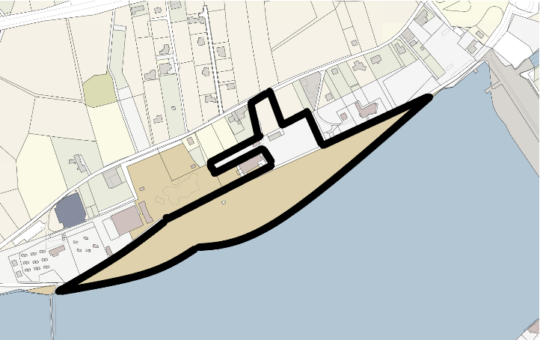

Umístění: pozemky p.č. 4486/1, p.č. 4486/4, p.č. 4493/4 a p.č. 4511, vše v k.ú. Místek, rozloha cca 50.000 m2 - dle grafického znázornění

Doba prodeje: dle čl. 6 tohoto nařízení (tržní řád) a v souladu s dalšími právními předpisy.

Další povinnosti související s prodejem:

* Zajistit právní titul k užívání příslušného pozemku s jeho provozovatelem nebo vlastníkem.
* Zajistit vyjádření odboru dopravy a silničního hospodářství Magistrátu města Frýdku-Místku ke zvláštnímu užívání místních komunikací.
* Zajistit vyjádření odboru životního prostředí a zemědělství Magistrátu města Frýdku-Místku k užívání zeleně.